Что входит в цели эффективного маркетинга в Интернете? Прежде всего, повышение конверсии интернет-ресурса и увеличение эффективности продаж.

Чем мы занимаемся?

Мы привлекаем посетителей на ваш сайт и превращаем их в клиентов. Забудьте о том, какую позицию занимает ваш проект по тому или иному поисковому запросу. Вы будете получать только практическую отдачу от сайта.
Формула проста: посещаемость-звонки-клиенты.

Многие веб-студии полагают, что сео-продвижение и интернет–маргетинг компании – это синонимичные понятия. Поэтому люди ошибочно полагают, что вся суть интернет-маркетинга заключается в составлении ключевых запросов и их продвижение в поисковых системах.
Для нас комплексный интернет-маркетинг сайта – это не механические действия, которые выполняются в рамках seo-продвижения. Наши специалисты выполняют ежедневную работу, состоящую из аналитики, выявления различных проблем и их устранение. К каждому проекту мы подходим индивидуально. Учитываем специфику бизнеса Заказчика и ситуацию на рынке.

Что мы предлагаем

Услуги интернет маркетинга – это не только вывод ключевых запросов в топ Яндекса и Гугла. Мы предлагаем полную независимость от поисковых систем.
Мы гарантируем постоянный приток целевых посетителей на ваш сайт.

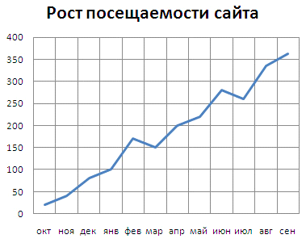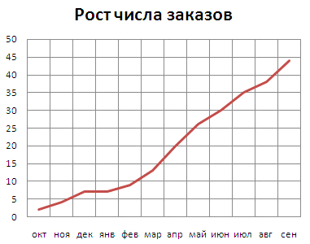

С вашим проектом будут работать опытные специалисты в области интернет-маркетинга и пиара Москвы.

Что вы получите

- Постоянный поток целевой аудитории, благодаря комплексной всесторонней работе
- Рост посещаемости вашего веб-ресурса
- Полную независимость продаж от позиций в Яндексе и Гугле, и при этом будете находиться в топе
- Квалифицированных специалистов в лице отдела студии интернет-маркетинга. Наши сотрудники будут заниматься вашим сайтом и привлекать новых клиентов. Отдел состоит из опытных сотрудников, которые имеют профильное образование и многолетний опыт работы.
В нашей команде:
- менеджер проекта
- копирайтер
- программист
- оптимизатор
- менеджер по интернет-маркетингу.

Результат: увеличение продаж через Интернет.
Различие между интернет-маркетингом и классическим Seo.

 | Seo | Эффективный интернет-маркетинг
Внутренняя оптимизация | Оптимизация под определенные ключевые запросы | Сайт периодически оптимизируется по ключевым запросам и подзапросам. Каждый месяц добавляются новые статьи
Внешние ссылки | Под продвигаемые запросы покупают временные ссылки | Постоянная покупка «вечных ссылок»
Вывод слов | Выводятся некоторое количество ключевых слов, которые прописаны в договоре | Ежемесячно в топ выходят новые запросы. Даже те, что не входят в договор
Посещаемость | Посещаемость сайта фиксированная | Посещаемость растет ежемесячно
Запросы | Топ10 по запросу, который выбрал заказчик | Сайт в топ 10 почти по любому целевому запросу
Стоимость | От двадцати тысяч рублей в месяц | От шестидесяти тысяч рублей в месяц

Примеры интернет маркетинга:
electrotest.ru
старт услуги — май 2013 г.
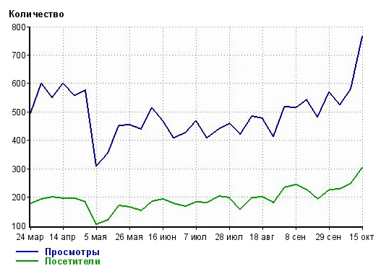
Заинтересовались? Звоните по телефону (495) 771-05-35.

